课程实验报告
课程名称 | 数据库概论 | 班级 | 软件186 | 实验日期 | 2020.6.16
姓名 | 侯宇轩 | 学号 | 201811050392 | 实验成绩
实验名称 | 实验4：编写存储过程访问数据库
实  验  目  的  及  要  求 | 1．熟悉使用存储过程来进行数据库应用程序的设计。
实  验  环  境 | 操作系统：Windows  DBMS：SQL Server 2008
实  验  内  容 | 创建关系模式SC  SC(sno varchar(10) 主键，Student表的外键, cno varchar(5) 主键，Course表的外键, score int，newscore varchar(1))  一开始SC表中的前3列是有数据的，newgrade列全部是空的  1．编写存储过程将学生选课成绩（百分制）转换成等级制（即A、B、C、D、F），要求使用游标完成  其中，A：90~100  B：80~89  C：70~79  D：60~69  F：0~59  2．执行该存储过程，使得newgrade列中为各等级。
调  试  过  程  及  实  验  结  果 | 1.修改前建立的数据库表以及插入的记录  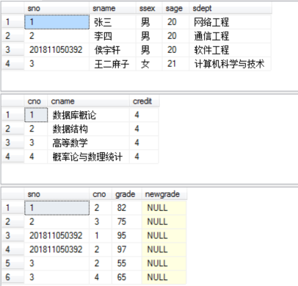  2.执行后的sc表  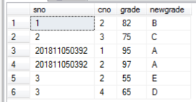
总  结 | 选课表中说明了sno是Student 表的外键，cno 是Course表的外键，所以根据完整性约束应该额外建立Student学生表和Course课程表，在声明变量时必须要使用@否则sql server会报错
附  录 | - 创建学生表、课程表以及选课表  - create table Student(  - sno varchar(50),  - sname varchar(50),  - ssex varchar(50),  - sage int constraint c1 check(sage >= 10 and sage <= 50),  - sdept varchar(50),  - primary key(sno)  - );  - create table Course(  - cno varchar(50) primary key,  - cname varchar(50) unique,  - credit int  - );  - create table sc(  - sno varchar(50),  - cno varchar(50),  - grade int,  - newgrade varchar(1),  - primary key (sno,cno),  - foreign key (sno) references Student(sno),  - foreign key (cno) references Course(cno)  - );  2.将三张表中插入数据  - insert into Student values('201811050392','侯宇轩','男',20,'软件工程');  - insert into Student values('1','张三','男',20,'网络工程');  - insert into Student values('2','李四','男',20,'通信工程');  - insert into Student values('3','王二麻子','女',21,'计算机科学与技术');  - insert into Course values('1','数据库概论',4);  - insert into Course values('2','数据结构',4);  - insert into Course values('3','高等数学',4);  - insert into Course values('4','概率论与数理统计',4);  - insert into sc values('201811050392','1',95,null);  - insert into sc values('1','2',82,null);  - insert into sc values('2','3',75,null);  - insert into sc values('3','4',65,null);  - insert into sc values('3','2',55,null);  - insert into sc values('201811050392','2',97,null);  3.利用游标将学生的十进制转化为等级并更新选课表  - create procedure change as  - begin  - declare @exgrade varchar(1), @dsno varchar(50),  - @dcno varchar(50), @dgrade int  - declare ex cursor for  - select sno,cno,grade  - from sc  - open ex  - fetch ex  - into @dsno, @dcno, @dgrade  - while (@@fetch_status=0)  - begin  - if @dgrade >= 90 set @exgrade='A'  - else if @dgrade>=80 set @exgrade='B'  - else if @dgrade>=70 set @exgrade='C'  - else if @dgrade>=60 set @exgrade='D'  - else set @exgrade='E'  - update sc  - set newgrade=@exgrade  - where sno=@dsno AND cno=@dcno  - fetch ex into @dsno, @dcno, @dgrade  - end  - close ex  - deallocate ex  - end  - execute change

